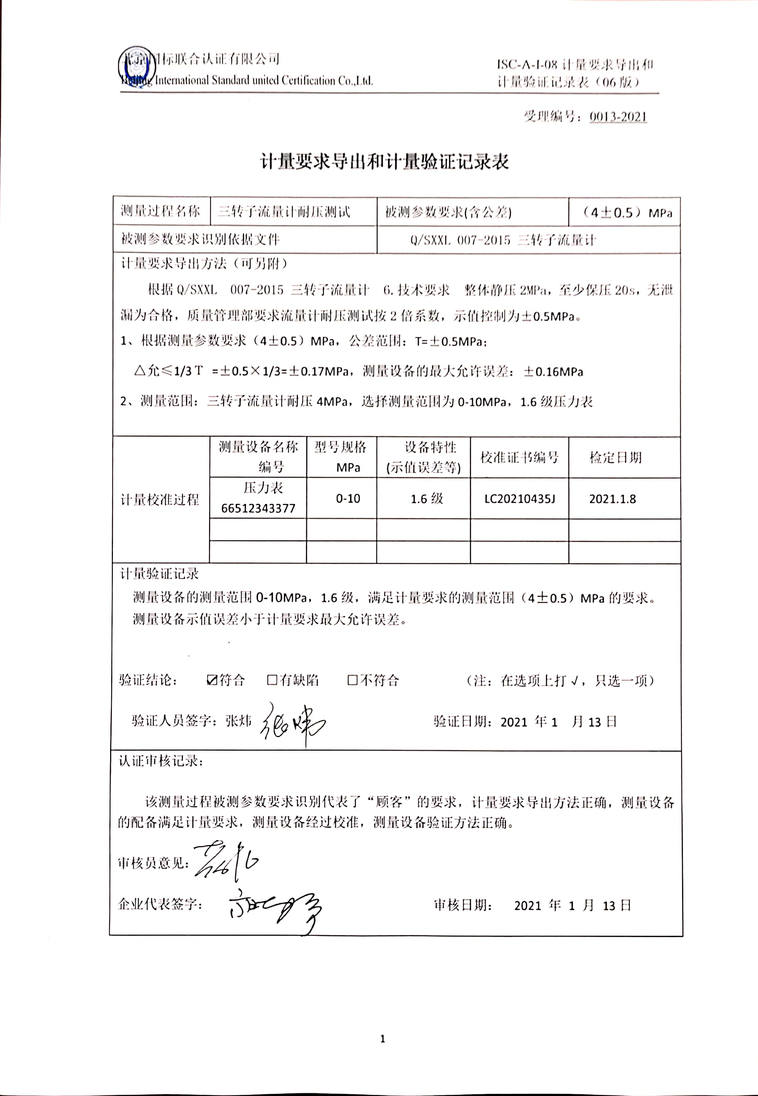受理编号：0013-2021

**计量要求导出和计量验证记录表**

|  |  |  |  |  |  |
| --- | --- | --- | --- | --- | --- |
| 测量过程名称 | 三转子流量计耐压测试 | | 被测参数要求(含公差) | | （4±0.5）MPa |
| 被测参数要求识别依据文件 | | | Q/SXXL 007-2015 三转子流量计 | | |
| 计量要求导出方法（可另附）  根据Q/SXXL 007-2015 三转子流量计 6.技术要求 整体静压2MPa，至少保压20s，无泄漏为合格，质量管理部要求流量计耐压测试按2倍系数，示值控制为±0.5MPa。  1、根据测量参数要求（4±0.5）MPa，公差范围：T=±0.5MPa；  △允≤1/3Ｔ =±0.5×1/3=±0.17MPa，测量设备的最大允许误差：±0.16MPa  2、测量范围：三转子流量计耐压4MPa，选择测量范围为0-10MPa，1.6级压力表 | | | | | |
| 计量校准过程 | 测量设备名称  编号 | 型号规格MPa | 设备特性  (示值误差等) | 校准证书编号 | 检定日期 |
| 压力表  66512343377 | 0-10 | 1.6级 | LC20210435J | 2021.1.8 |
|  |  |  |  |  |
|  |  |  |  |  |
| 计量验证记录  测量设备的测量范围0-10MPa，1.6级，满足计量要求的测量范围（4±0.5）MPa的要求。  测量设备示值误差小于计量要求最大允许误差。    验证结论： ☑符合 □有缺陷 □不符合 （注：在选项上打√，只选一项）  验证人员签字：张炜 验证日期：2021 年1 月13日 | | | | | |
| 认证审核记录：  该测量过程被测参数要求识别代表了“顾客”的要求，计量要求导出方法正确，测量设备的配备满足计量要求，测量设备经过校准，测量设备验证方法正确。  审核员意见：  企业代表签字： 审核日期： 2021 年 1 月 13日 | | | | | |